

網站建置專題企劃書

徐尉容、鄭雲軒、莊博宇

許雅媛、羅駿、王顥霖、周子軒

資策會數位教育研究所

「前端工程師就業養成班」

（2019/6-2019/12）

目錄

**壹、前言**

#### 一、網站主題 p.3

二、動機及目的…………………………………………………………………p.3

**貳、市場分析**

#### 一、人物誌……………………………………………………………………….p.4

二、競爭者分析………………………………………………………………...p.5 三、ＳＷＯＴ分析…………………………………………………………..…p.7

**叁、網站設計與建置**

#### 一、LOGO 商標設計…………………………………………………………p.8

二、網頁色彩配置…………………………………………………………..…p.8 三、網站架構…………………………………………………………………….p.9 四、Flow Chart.UI Flow…………………………………..….….….……p.10 五、網站版面配置…………………………………..………………………p.11 六、網站開發使用技術及工具…………………………………………p.19

**肆、組員介紹及工作分配**……………………………….……..p.20

# 壹、前言

## 一、 網站主題

「初食」結合了健康、安心、創新與在地化。現在人對吃越來越講究，我們結合了一系列有機食品的市集以及代客煮服務，讓顧客從這邊找到屬於自己的客製化食物及食物最初的味道。不斷的嘗試與創新，是我們秉持不變的信 念！

## 二、 建置動機及目的

說到「健康」，你會想到什麼呢？從過去到現在都一直在談健康飲食，但真正興起這股風波卻是近 2-3 年才發生，而這股健康養生的生活態度，帶來市場更多的新商機、新選擇。

現在在超市也可以買到相關的有機食品、食材，在購買這些食材時都有一個共同的問題：資訊【無法透明化】且【雜亂】，對消費者而言看不到生產過程或是無法保證品質，往往不敢購買商品，也沒辦法滿足現代人對於健康的需

求。

我們的團隊成員對這個產業做了長期的觀察和研究，這些產品是小農辛苦耕作出來，應該要消費者清楚知道來源地，讓這些資訊公開透明化又有認證機構的品質保證。

-「因此我們所想的「初食」就是為了解決這個問題。」-

「初食」嚴選的全台有機小農商品，讓消費者可以透過平台找到【集中】且【系統性整理】的各種食物，更能透過其他用戶的評價，讓消費者找到真正喜歡的商品以及料理。

我們希望可以透過這個平台，讓消費者不僅僅只有找到想要購買的商品， 更可以在這個平台上搜尋附近美食地圖、購買課程、討論等功能，透過使用者互動與回饋，讓這個平台不斷的保有活力，讓消費者、小農、餐廳、產業四方都能從中得到價值，創造更多的選擇。

# 貳、市場分析

## 使用者目標：

* 想吃的健康有機，平台互動分享
* 假日聚餐也不需要進廚房
* 忙碌上班族：節省時間獲取有機健康餐飲，
* 高階主管群：根據社群互動分享，獲取下廚靈感並精進廚藝

## 一、人物誌

##### 使用者Ａ

25~40 歲 上班族 單身 閒暇時間喜歡健身 不喜歡下廚烹飪 食物越簡單方便越好 常常喜歡花時間在網路購物上 對購物擁有依賴感。

##### 使用者 B

40~55 歲 高階主管 已婚 注重家庭關係 喜歡烹飪 會到高級餐廳吃飯 講求健康養身 閒暇時間喜歡運動或有氧運動 對於生活品質有一定的堅持

根據以上使用者的描述，定位初食網站應傳達出的訊息為：

##### 簡約

網站選色：給人簡約自在的感受，加深使用者的印象。

##### 多方位選擇

網站功能：除了一般的市集上購買食材，也可以在商品細節頁，選擇代客煮服務，不會烹飪的消費者可到指定餐廳享用客製化美食。

## 二、競爭者分析

#### 同行競爭者分析：上下游、Foodpanda

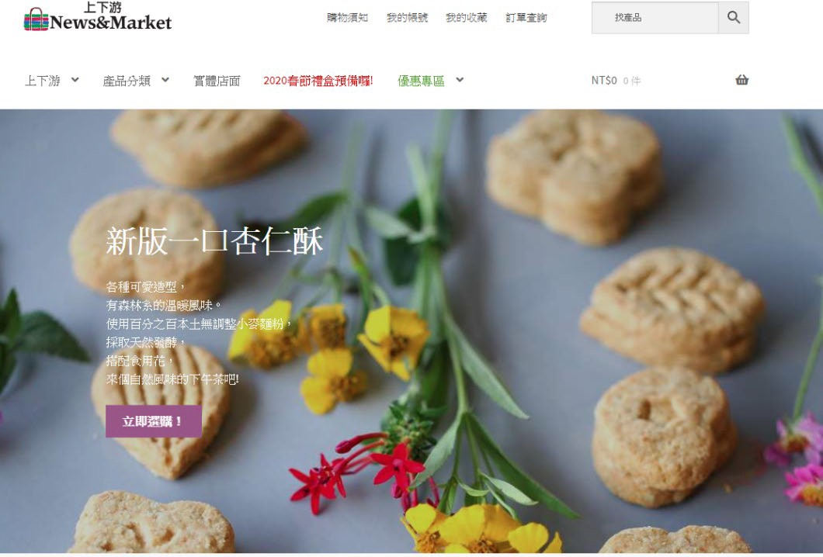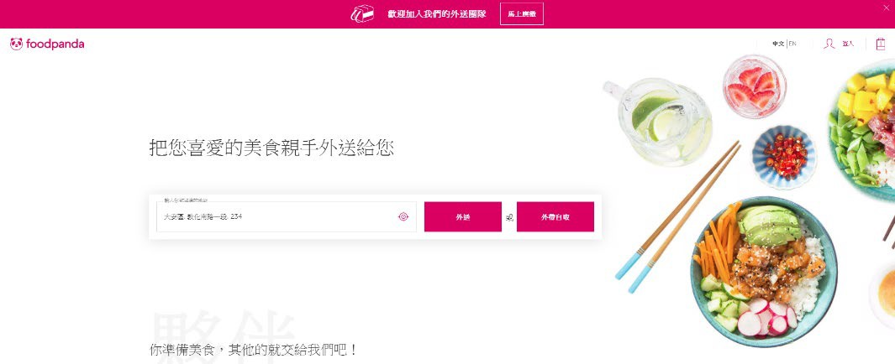

同行網站功能： 上下游：

市集採買：有機食才採買。新聞：農漁業相關資訊。

副刊：集結了飲食/生態/農林漁牧的文學/藝術版面。

優點：

商品細節頁，具有詳細介紹產地和生產來源，還會教消費者做料理。

除了商品選購之外，還有販售其他相關產品販賣，擁有產品多樣性。

缺點：

雖然提供市集、新聞、副刊等功能，但是僅限於食材沒有與餐廳合作。

Foodpanda：

外送／自取：選擇商品到指定地點或是到指定地點拿取餐點。

優點：具有服務專員送餐點到家的服務，節省寶貴的時間，即是下班想買晚餐回家吃也不用大排長龍排隊等待。

缺點：目前在市面上有機餐廳較少。

## 三、ＳＷＯＴ分析

### S 優 勢

初食的優勢，以設計、功能兩個方面探討

設計：符合目標使用者展現柔和色彩與方便操作，給使用者簡約自在的感受。

功能：操作流程簡單，使用者體驗佳。

### W 劣 勢

同類型網站的內容較多元，而我們網站針對有機類型為主，因此無法像其他網站有那麼多元化的搭配。

### O 機 會

人口集中在大都市，生活步調快，人們會更加追求快速便利的服務。現在人追求健康養生，重視食材來源地。

重視健康養身的人口趨勢增加。

### T 威 脅

政府鼓勵創業，飲食生活相關的服務新創企業增加，競爭日益激烈。

# 叁、網站設計與建置

## 一、LOGO 商標設計



初食的 Logo 由「農田」、「樹葉」、「叉子」這三種元素組合而成，各自象徵著

「有機」、「健康」、「飲食」，希望消費者不斷的回訪網站，我們提供最新的資訊滿足大眾對於健康的門檻。

## 二、網頁色彩配置

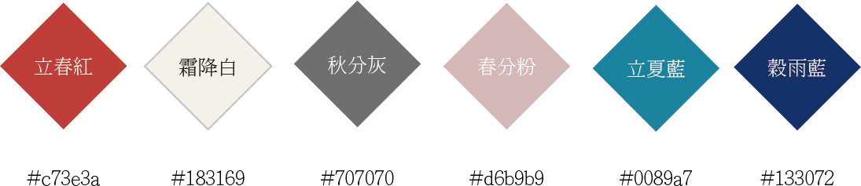

初食的主要色為立春紅為主，因為立春是一年的開始，同時也是小農插秧的時間，如果秧苗插的好，象徵著未來一整年食物豐腴，同時紅色也是華人的代表色之一，每到過年圍爐時都會想到整桌豐盛的食物。

其餘輔助色代表 24 節氣的輪替。

## 三、 網站架構

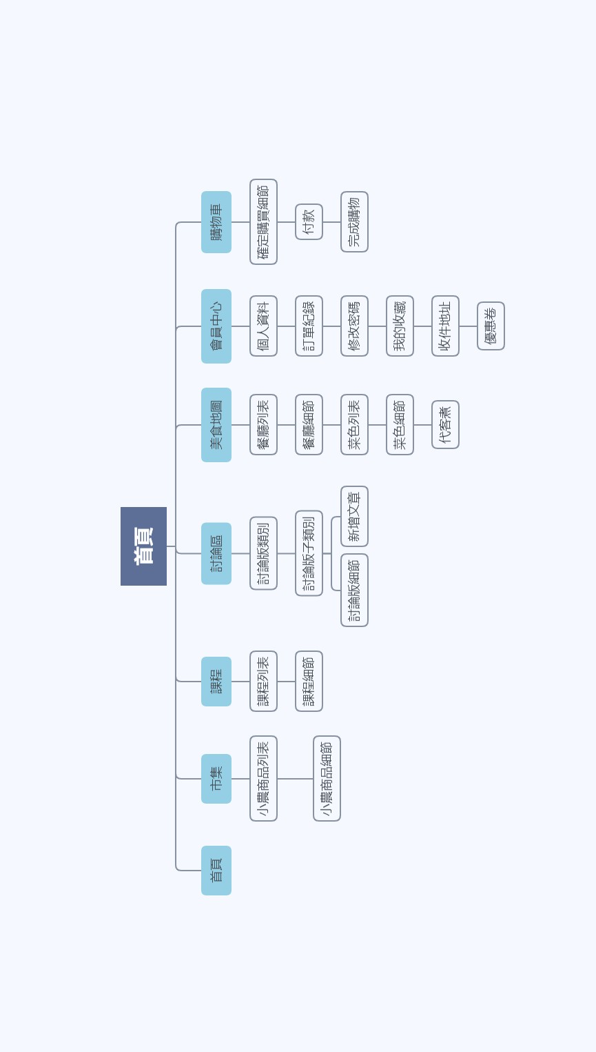

**四、 Flow Chart . UI Flow(代客煮購買流程到結帳)**

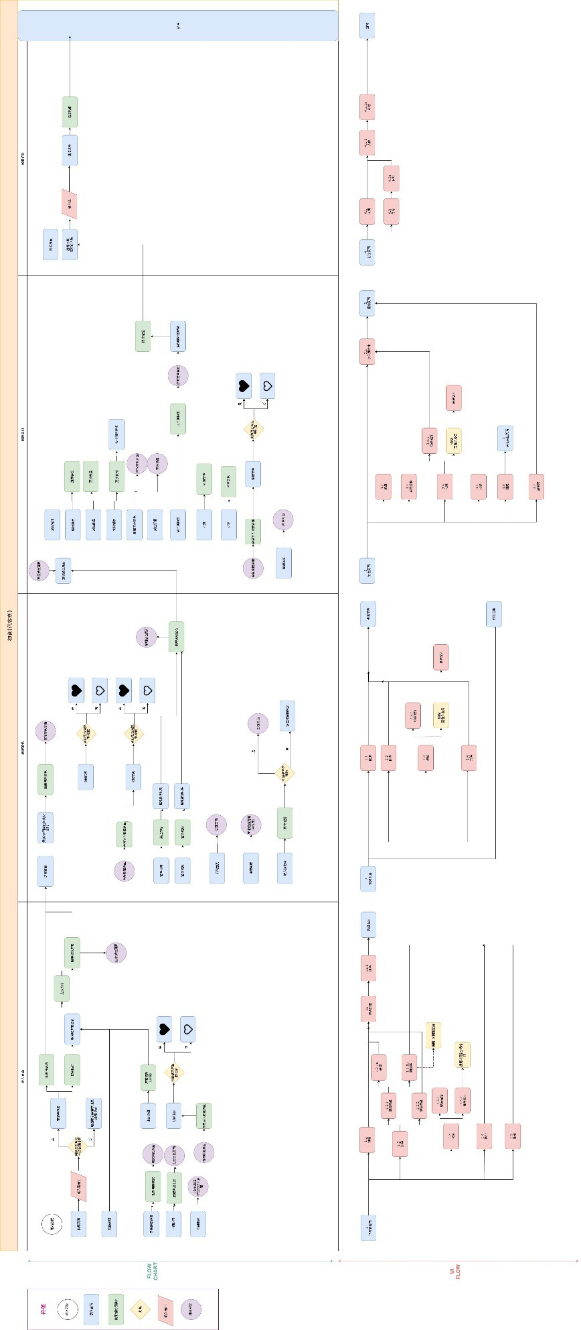

**五、 網站版面配置**

### 首頁

一進網站，有著拉門的設計，彷彿說了歡迎光臨，可以拖曳並進入想要的料理風格，LOGO 凸顯出我們的品牌價值，導覽列清楚的表示需要的入徑，同時在畫面上面有會員與購物車功能，讓你登入後可以自由進出使用者個人資料。

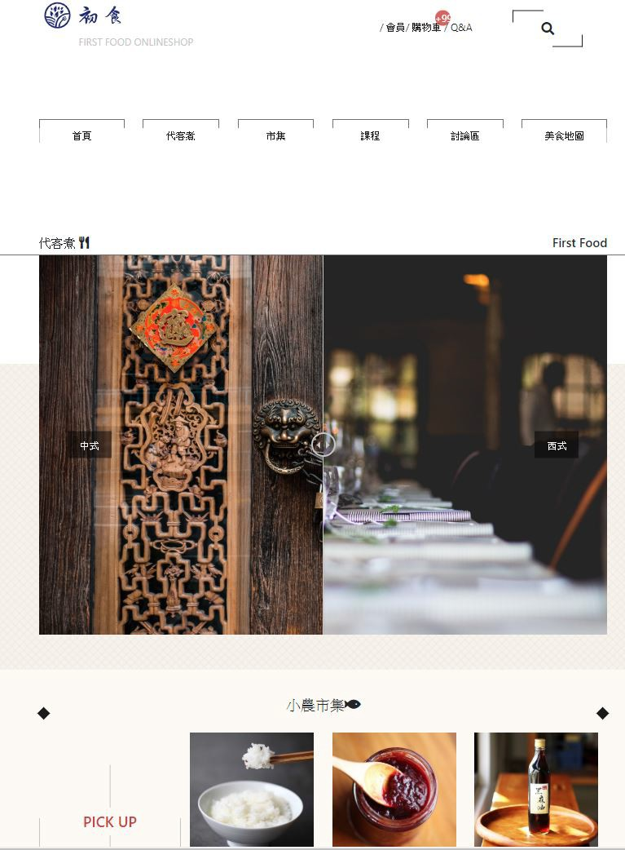網頁版 手機版

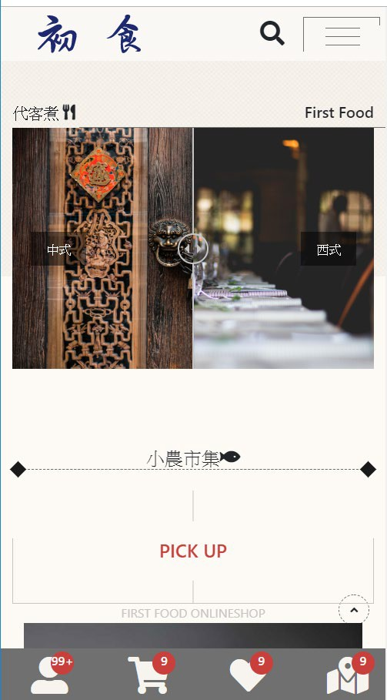

### 會員中心

會員僅需填入帳號名稱、電子郵件和密碼即可註冊，簡化註冊流程，節省使用者註冊所需時間，同時減少使用者對於個資外洩的疑慮，大大提升註冊意願。會員中心，整體以簡潔、乾淨的方式呈現，力求使用者能一目了然，快速的找到對應的功能。登入後，即可進入會員中心，使用者可在此繼續修改會員更詳細的個人資料，檢視並管理歷史訂單紀錄、修改個人密碼、管理個人收藏和收件人地址，並有好玩有趣的拉霸優惠卷制度，吸引會員天天登入，增加會員對本網站的黏著度。

網頁版(未登入) 手機版

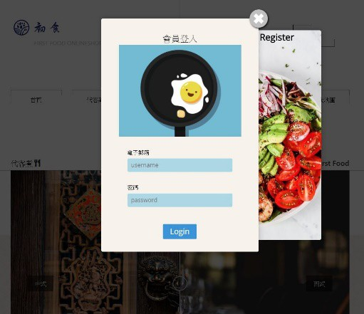 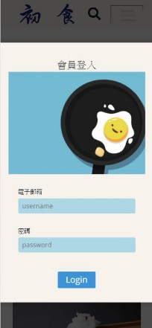

網頁版(登入後) 手機版

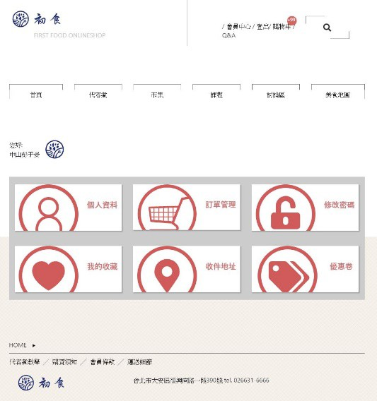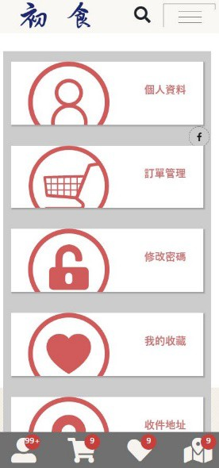

### 小農市集和產品細節

簡約明瞭的卡片設計，有區域和價格篩選，讓顧客能快速取得想要的商品資 訊。加入會員後可使用收藏功能，把喜歡的商品收藏於個人頁面，下次購買可更快速找到該商品。於產品細節可以點選大圖看商品，購買後也可以留言給商品評價，把心得分享給其他人，也給予賣家實用的回饋建議。

網頁版 手機版

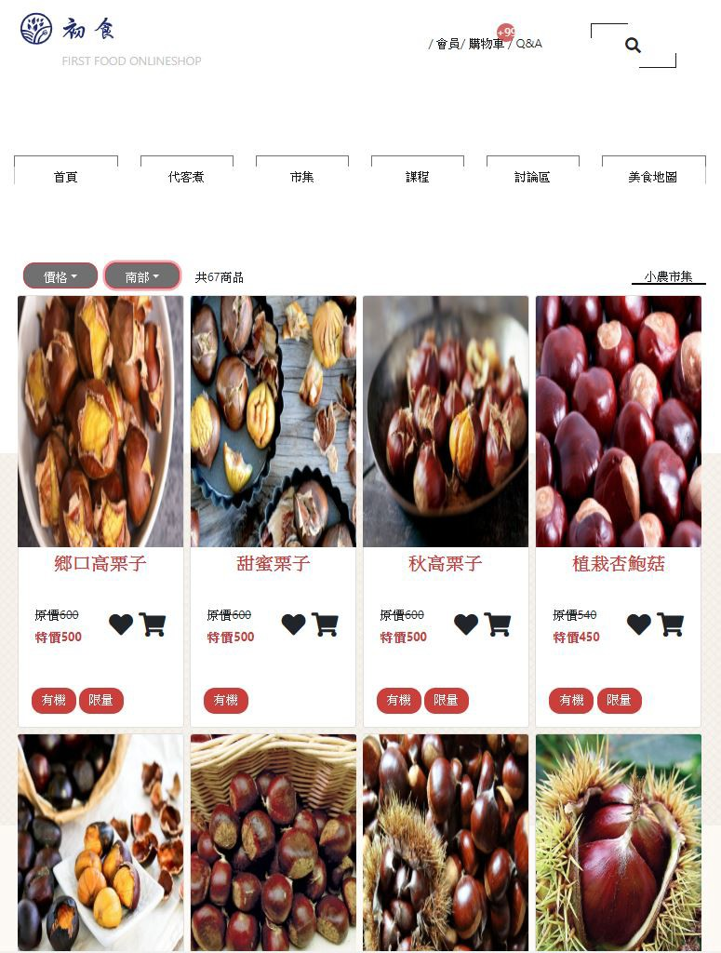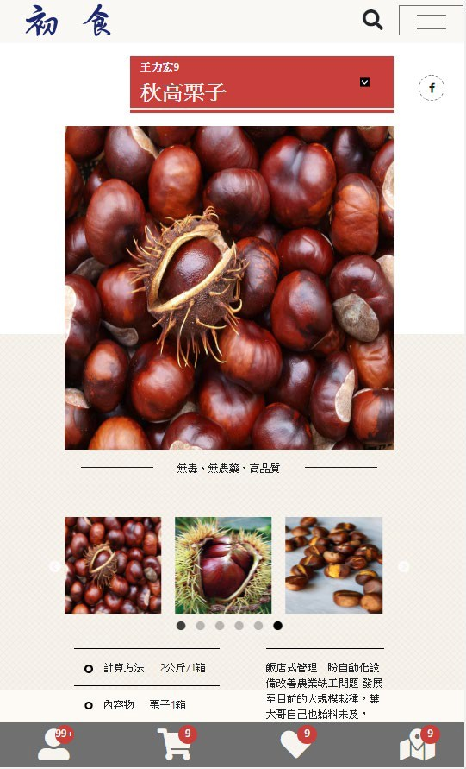

### 課程

有不同類型的烹飪課程供消費者挑選，針對需要的時間與地點去篩選，進入細節頁面則可以細細瀏覽其內容。

找到喜歡並符合需求的，可以按下收藏或加入購物車，從會員中心與購物車可以查看自己保留的課程。

網頁版 手機版

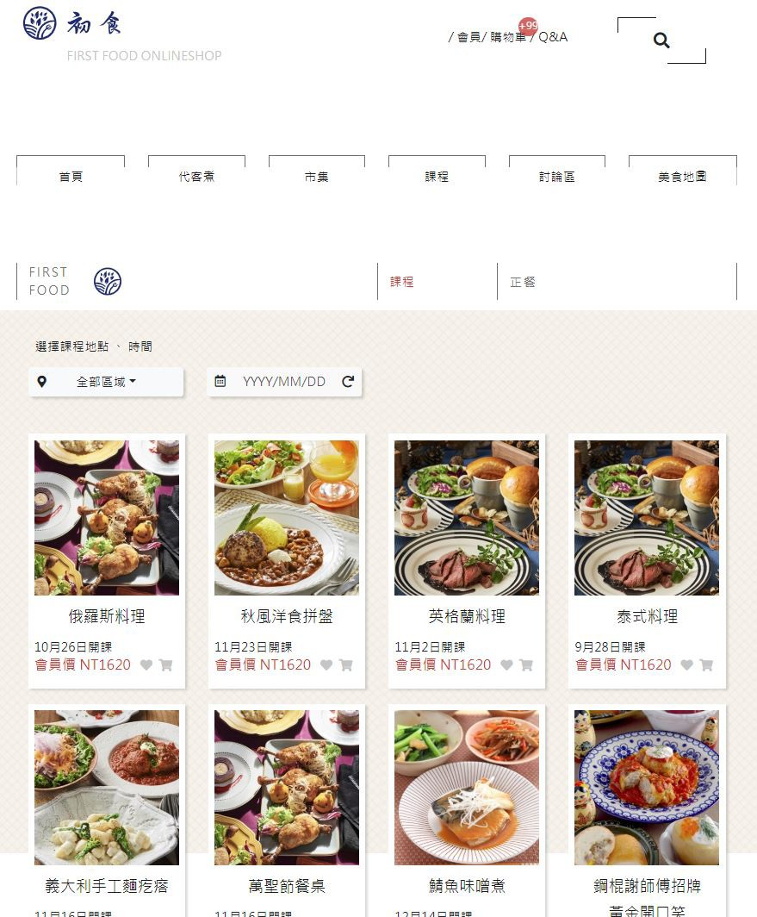

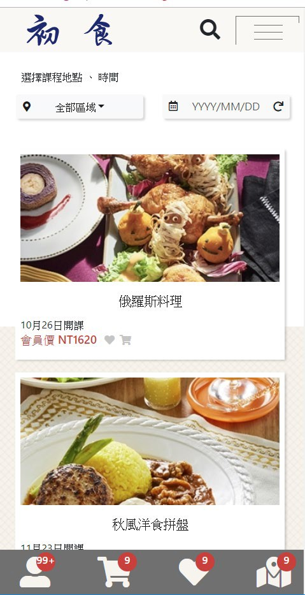

### 討論版

可以提供消費者交流分享相關的美食知識或餐廳心得，可以讓大家交換不同的美食訊息以及料理食譜等等。

若是加入會員更可以收藏、評論文章或者對文章按讚，也可以將自己的用餐心得或者料理經驗撰寫成文章發佈，與平台上的其他網友一起分享。

網頁版 手機版

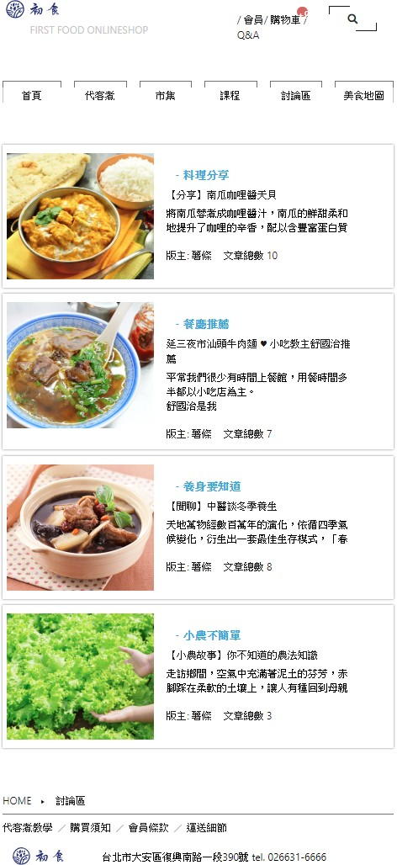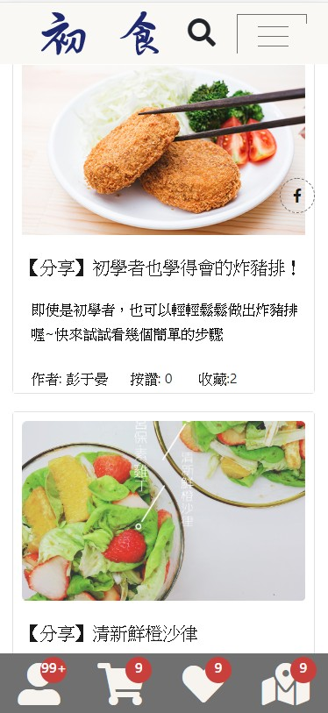

### 美食地圖

1. 目的：以地圖及列表方式呈現所有與本平台合作的有機餐廳。
2. 功能：
   1. 可透過美食地圖的搜尋欄，輸入欲查找的餐廳名稱或地址，是否在我們平台的餐廳名單中
   2. 可透過篩選功能，依據個人喜好（葷素食、中式西式），或欲代客煮的日期 ( 週日~周一 )，或評價最高、消費金額…等功能進行餐廳篩

選。

網頁版 手機板

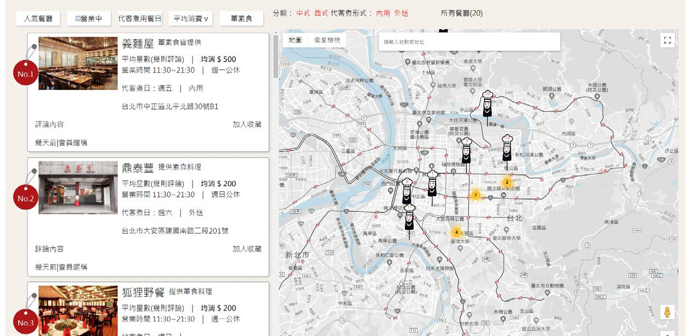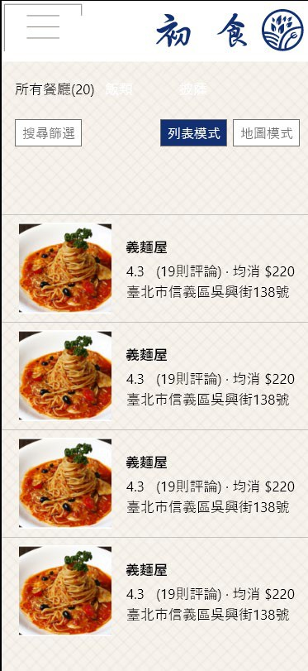

### 菜色列表

1. 目的：以列表方式呈現某餐廳所有菜色
2. 功能：
   1. 讓消費者可以隨個人喜好更換食材 (選項由餐廳上架提供)，或調整菜色及提出特殊要求
   2. 讓消費者可預約代客煮菜色享用的日期，分為內用及外送

網頁版 手機版

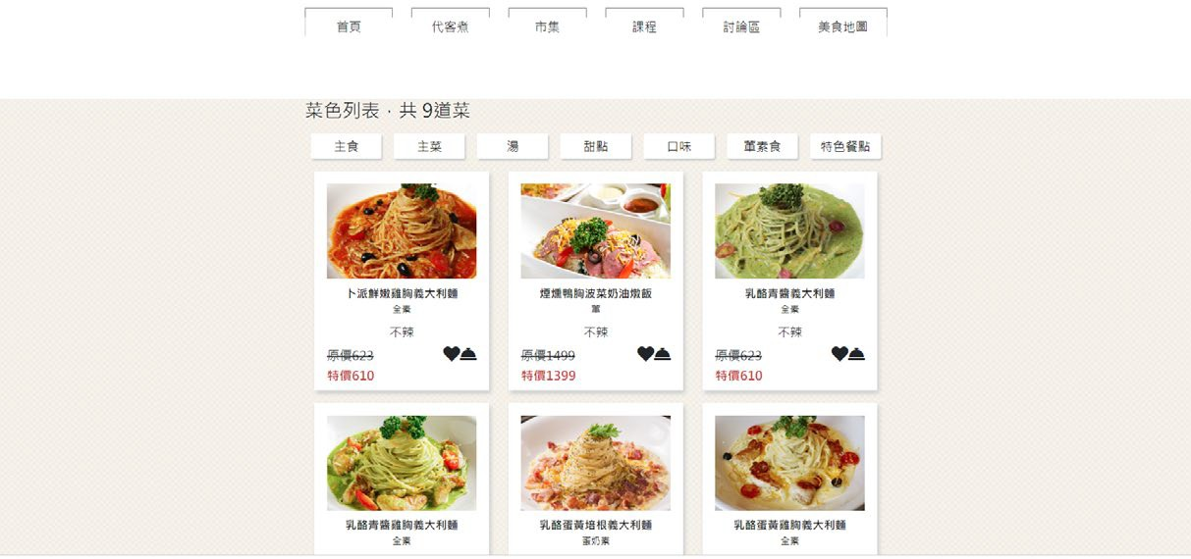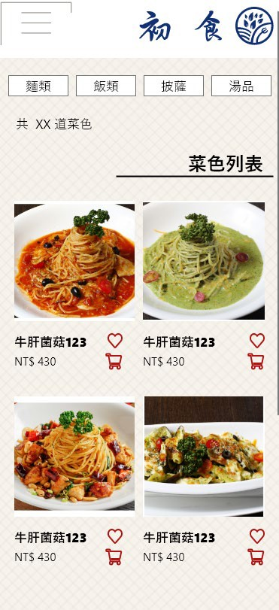

### 購物車

1. 目的:讓消費者在購物車中能一目了然自己購買了那些品項以及價格，讓消費者能方便快速地完成訂單，並且正確的連動資料庫相關聯的資料表。
2. 功能:可以在購物車頁面中做出最後決定購買哪些產品，哪些加入收藏，調整數量與品項，記錄消費者的訂單資訊，優惠券的使用，購買資訊的完整

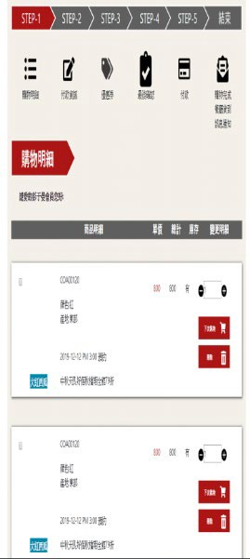性。網頁版

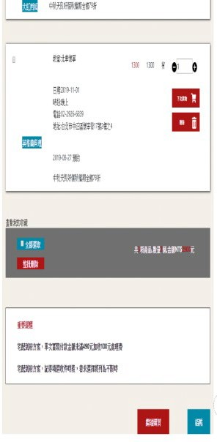

手機版

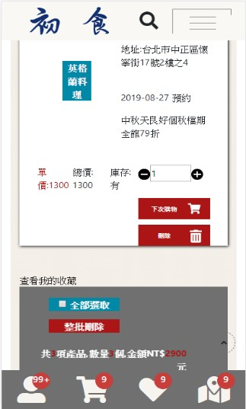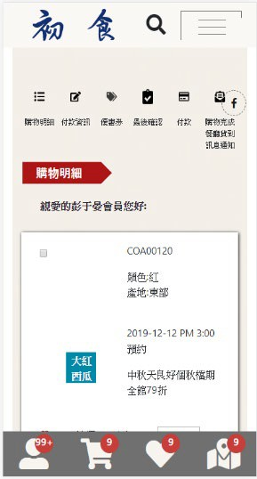

## 六、網站開發使用技術及工具

#### 設計/原形工具：Photoshop、Illustrator、Adobe XD

* 前端技術：HTML、CSS、JavaScript、jQuery、Ajax
* 前端框架：Bootstrap、React、SCSS、Redux
* 後端技術：PHP、Node.js
* 資料庫運用/版本控制：MySQL、GitHub
* 套件技術：@react-google-maps/api、redux-thunk 、@ckeditor/ckeditor5-react 、 sweetalert 、 react-simple- chatbot、react-compare-image、fslightbox-react、react- loading、baseui

**肆、組員介紹及工作分配**

徐尉容

E-mail: [weijung771220@gmail.com](mailto:weijung771220@gmail.com)

網頁開發(會員系統) RWD 切版

PHP 程式開發撰寫(會員管理頁)

Node.js 資料串連(會員資料串接) 建立MySQL 資料庫

全站視覺與排版設計

同理心地圖美編製作

鄭雲軒

[E-mail:rita1712500@gmail.com](mailto:rita1712500@gmail.com)

網頁開發(討論區系統) RWD 切版

建立MySQL 資料庫

Node.js 資料串連(討論區串接)

管理頁)

PHP 程式開發撰寫(

教室

全站視覺與排版設計同理心地圖美編製作

Logo 繪 製

企劃書內容撰寫

莊博宇

E-mail: [paulpaul456@yahoo.com.tw](mailto:paulpaul456@yahoo.com.tw)

網頁開發(購物車系統、結帳) RWD 切版

建立MySQL 資料庫

Node.js 資料串連(購物車串接)

管理頁)

PHP 程式開發撰寫(

餐廳

全站視覺與排版設計同理心地圖美編製作

許雅媛

[E-mail:bolabola721@gmail.com](mailto:bolabola721@gmail.com)

網頁開發(美食地圖、代客煮服務、購物車) RWD 切版

建立MySQL 資料庫

Node.js 資料串連(餐廳菜色串接)

管理頁)

PHP 程式開發撰寫(

菜色

全站視覺與排版設計同理心地圖美編製作

羅駿

E-mail: [sunnylochun@gmail.com](mailto:sunnylochun@gmail.com)

網頁開發(首頁、課程系統、線上客服機器人) RWD 切版

PHP 程式開發撰寫(小農管理頁)

Node.js 資料串接(課程資料) 建立MySQL 資料庫

全站視覺與排版設計

同理心地圖美編製作

王顥霖

E-mail: [oceanlintai@gmail.com](mailto:oceanlintai@gmail.com)

網頁開發(市集系統、歷史訂單) RWD 切版

建立MySQL 資料庫

Node.js 資料串連(市集

PHP 程式開發撰寫(

市集管理頁)

、歷史訂單串接)

全站視覺與排版設計同理心地圖美編製作

周子軒

E-mail: [lolo19920228@gmail.com](mailto:lolo19920228@gmail.com) PHP 程式開發撰寫(課程管理頁)

建立MySQL 資料庫全站視覺與排版設計同理心地圖美編製作